Intervención 13.

**Apertura**

Conociendo los poliedros y su clasificación

**Objetivo:**

* Conocer el concepto de polígono y su clasificación.

**Metodología**

Se inicia la clase indagando en los estudiantes sus conocimientos previos en cuanto al concepto y clasificación de los poliedros. Se pide que busquen en el diccionario el significado de esta palabra, a partir de la definición dada por los estudiantes se realiza una serie de preguntas, si los estudiantes no responden o lo hacen mal el docente entrega la respuesta correcta a cada una de las preguntas realizadas.

1. ¿Qué diferencia hay entre un polígono y un poliedro?
2. ¿Cuál es la cantidad mínima de polígonos que se necesitan para formar un poliedro?
3. ¿Cómo se llama el poliedro, formado por 4, 6 y 8 polígonos?
4. Se muestra un tetraedro y se pregunta ¿Cuántos vértices, aristas y caras tiene?
5. Se muestra un hexaedro y se pregunta ¿Cuántos vértices, aristas y caras tiene?
6. Se entrega un icosaedro a un estudiante y se pide que identifique la cantidad de caras, aristas y vértices que tiene.
7. ¿Cuántas caras se puede unir por una misma arista en los poliedros anteriores?

Se procede a entregare las siguientes guías las cuales son leídas, explicadas y desarrolladas en clase.



**POLIEDROS REGULARES**

**DEFINICIÓN:**

Un poliedro se llama regular cuando cumple las siguientes condiciones:

Sus caras son polígonos regulares.

En cada vértice concurren el mismo número de caras.  
  
Solo existen  cinco poliedros regulares:

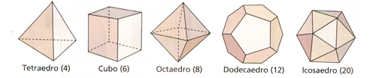

* El **tetraedro** formado por 4 caras que son triángulos equiláteros iguales.
* El **hexaedro** o **cubo** formado por 6 caras que son cuadrados iguales.
* El **octaedro** formado por 8 caras que son triángulos equiláteros iguales.
* El **dodecaedro** formado por 12 caras que son pentágonos regulares iguales.
* El **icosaedro** formado por 20 caras que son triángulos equiláteros iguales.

**TETRAEDRO y PIRÁMIDES**

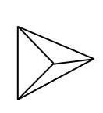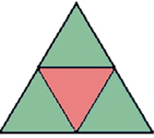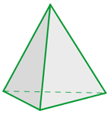  
  
-Un **tetraedro regular** es un **poliedro regular** formado por **4 triángulos equiláteros iguales**.  
Es una **pirámide triangular regular.**  
-Los elementos fundamentales de una pirámide o de un tetraedro son caras, aristas, altura, apotema y vértices.  
-Las caras pueden ser:   
     Base es un polígono cualquiera en el caso de la pirámide o un triángulo equilátero en el tetraedro.  
Caras Laterales son triángulos equiláteros o isósceles.

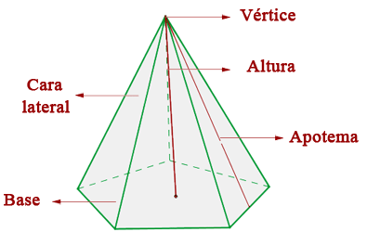

* Las aristas  pueden ser:   
  **Aristas Básicas**  son los lados de las bases.  
  **Aristas Laterales** son los lados de las caras laterales que no son las aristas básicas.
* Los vértices pueden ser:   
  **Vértices de la Base:** son los vértices del polígono de la base. **Vértice o cúspide:**de la pirámide es el punto donde encuentran las aristas laterales.
* La**altura:**es la distancia que hay desde el vértice o cúspide de la pirámide hasta la base.
* La **apotema:** es la altura de los triángulos de las caras laterales.

**CUBO O HEXAEDRO**

             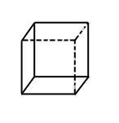        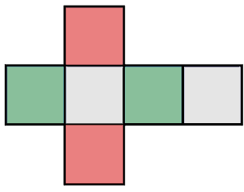                              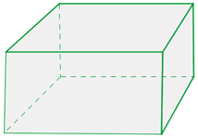                                                        
Dos prismas importantes son el cubo y el ortoedro.

* El **cubo** es un prisma que tiene seis caras que son cuadrados iguales. Por eso el cubo es un poliedro regular.
* El **ortoedro** es un prisma que tiene las seis caras rectangulares

**OCTAEDRO**

              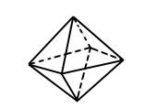         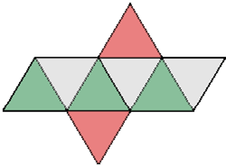                 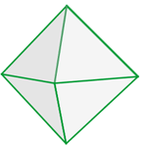                         
Un **octaedro** es un **poliedro regular** formado por **8 triángulos equiláteros iguales**.  
Se puede considerar formado por la unión, desde sus bases, de **dos pirámides cuadrangulares regulares iguales**.

**DODECAEDRO**

              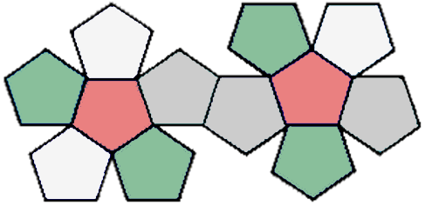                                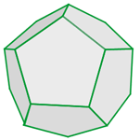  
  
Un **dodecaedro regular** es un **poliedro regular** formado por **12 pentágonos regulares iguales**.  
Un **icosaedro regular** es un **poliedro regular** formado por **20 triángulos equiláteros iguales**

**ICOSADEDRO**

                  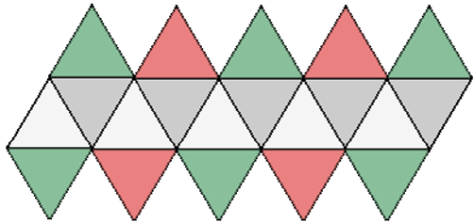         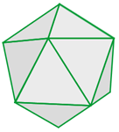  
  
  
Un **icosaedro regular** es un **poliedro regular** formado por **20 triángulos equiláteros iguales**  
  
Los prefijos Tetra, Hexa, Octa, Dodeca e Icosa que dan nombre a los cinco poliedros regulares indican el número de polígonos (caras) que forman el cuerpo.

**Evaluación:**

**Completa el siguiente cuadro con las observaciones realizadas en las figuras:**

|  |  |  |  |  |
| --- | --- | --- | --- | --- |
| Poliedros | Forma de las caras | Nro. de caras | Vértices | Aristas |
| Tetraedros |  |  |  |  |
| Hexaedros |  |  |  |  |
| Octaedros |  |  |  |  |
| Dodecaedros |  |  |  |  |
| Icosaedros |  |  |  |  |

Fuente: http://www.sceu.frba.utn.edu.ar/ente.